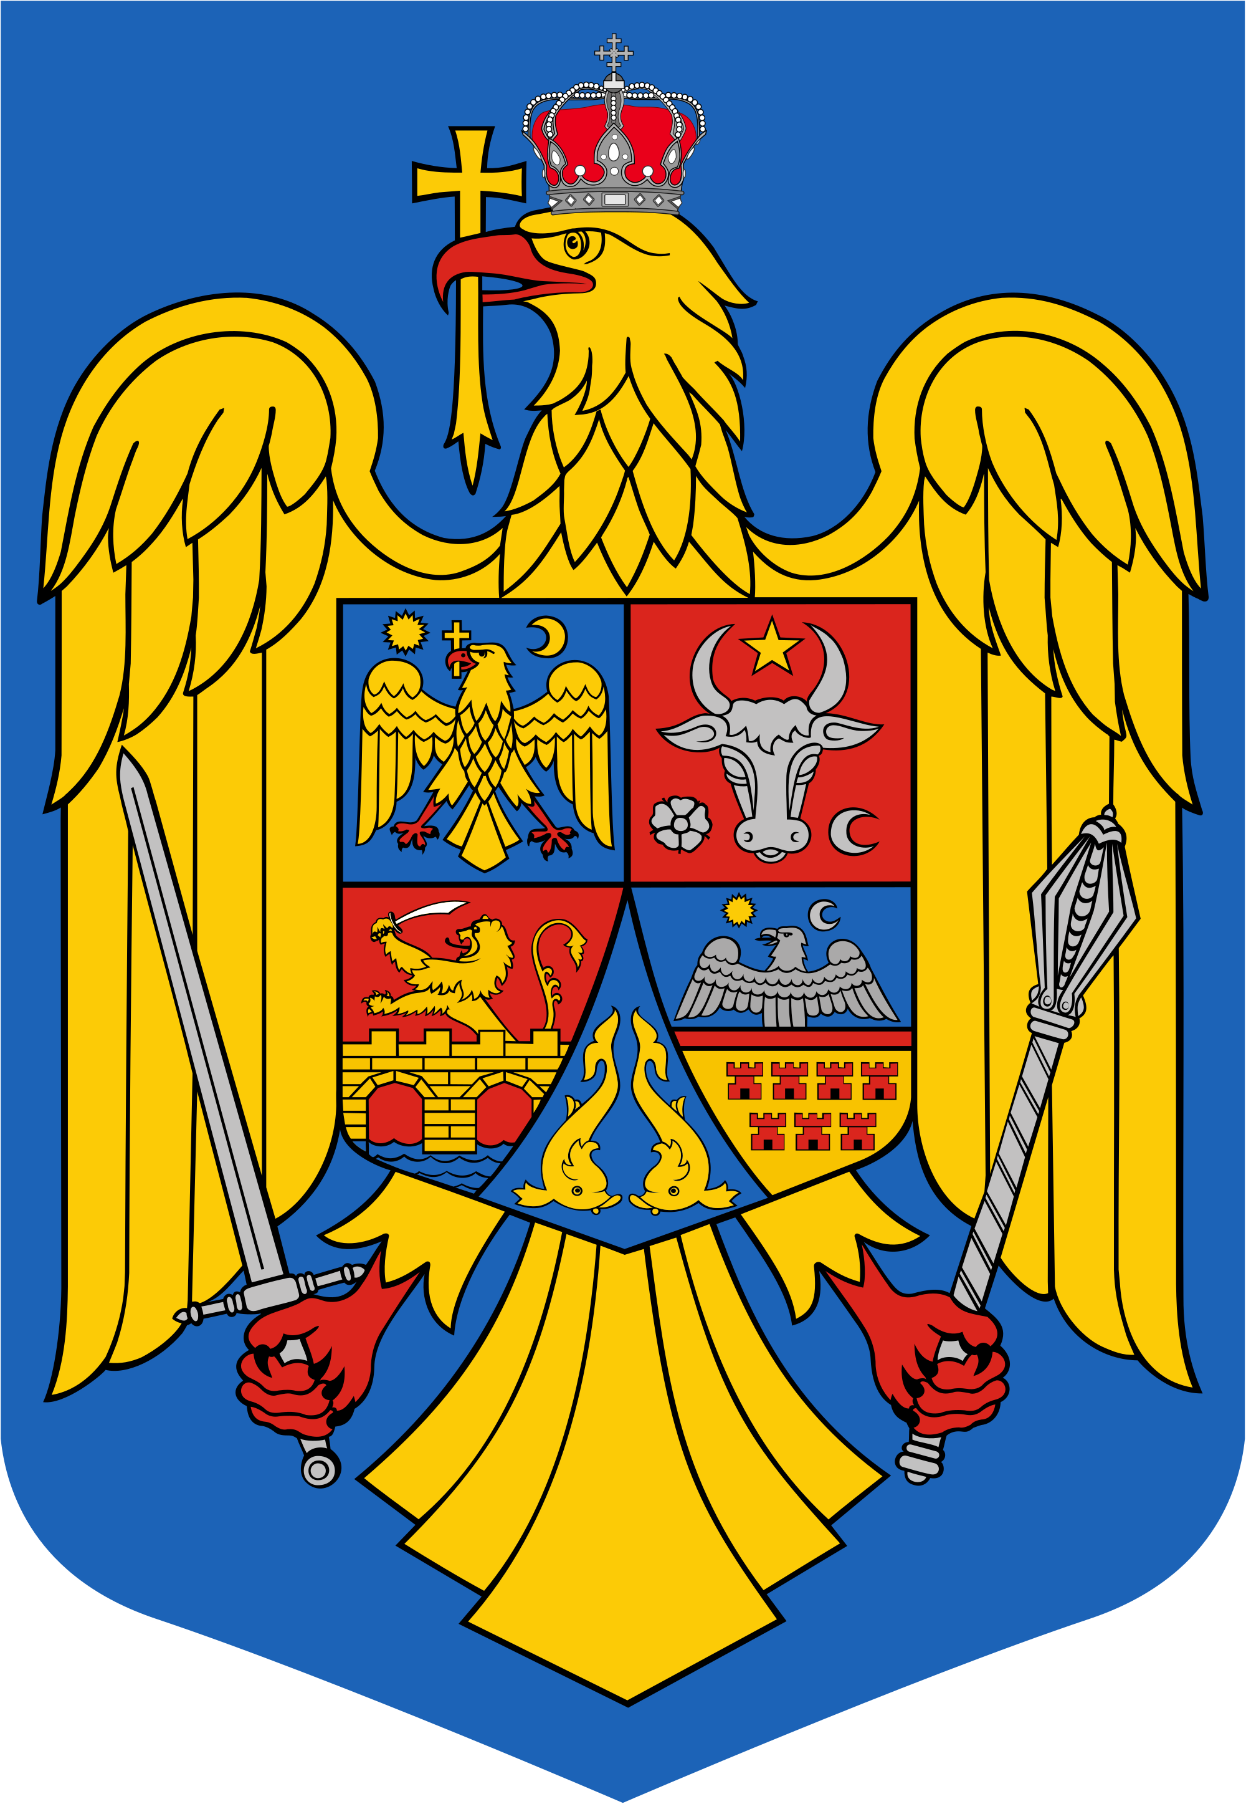
JUDEŢUL BIHOR-COMUNA SĂLARD Sălard Nr 724,C.P. 417450, Judeţul Bihor, România
CÎF:4641318, Tel /Fax: 0259/441049, Fax:0259/441051
e-mail: primariasalard@yahoo.com comunasalardbh@gmail.com www.salard.ro
Anunţ public
ŞEDINŢĂ ORDINARĂ
a Consiliului local al comunei Sălard
în data de 29 DECEMBRIE 2022 ora 16,00

În conformitate cu prevederile art. 133 , alin. (1) din Ordonanța de Urgență a Guvernului nr. 57/2019 privind Codul administrativ, se convocă şedinţa ordinară a Consiliului local al comunei Sălard, care va avea loc în data de 29 DECEMBRIE 2022 ora 16,00 în sala de şedinţe a comunei Sălard, conform Dispozitiei nr. 195/ 23.12.2022 emisă de Primarul comunei Salard,Nagy Miklos, Ordinea de zi a şedinţei se aduce la cunoştinţa locuitorilor comunei Sălard, potrivit dispoziţiilor art. 135 , alin. (4) din Ordonanța de Urgență a Guvernului nr. 57/2019 privind Codul administrativ:
1.Proiect de hotărâre privind aprobarea procesului verbal al şedinţei ordinare a Consiliului local al comunei Sălard din data de 14 decembrie 2022 Inițiator: primar - Miklos Nagy 2.Proiect de hotărâre privind aprobarea ordinii de zi a sedinței ordinare din 29 decembrie 2022 Inițiator: primar - Miklos Nagy 3.Proiect de hotărâre privind rectificarea bugetului de venituri si cheltuieli a comunei Salard pe anul 2022-varianta a VII-a Inițiator: primar - Miklos Nagy 4.Proiect de hotărâre privind aprobarea scutirii impozitului pe clădiri datorat bugetului local al comunei Sălard pe anul 2023 de către „Filadelfia Noom” - Centru Rezidential pentru persoane varstnice , cu sediul în loc. Sălard, Nr. 547-548, Judeţul Bihor Inițiator: primar - Miklos Nagy 5.Proiect de hotărâre privind aprobarea scutirii impozitului pe clădiri și teren datorat bugetului local al comunei Sălard pe anul 2023 de către Fundația „ Agape „ cu sediul în Sălard Nr.552, Judeţul Bihor Inițiator: primar - Miklos Nagy 6.Proiect de hotărâre privind aprobarea numărului de asistenti personali ai persoanelor cu handicap grav la nivelul Comunei Sălard pentru anul 2023 Inițiator: primar - Miklos Nagy 7.Proiect de hotărâre privind aprobarea cuantumului si numărul burselor școlare pentru elevii din învățământul preuniversitar de stat a Scolii Gimnaziale "Szalardi Janos” Sălard , pentru anul scolar 2022-2023 Inițiator: primar - Miklos Nagy 8.Proiect de hotărâre privind aprobarea Planului de acţiuni şi lucrări de interes local pentru persoanele apte de muncă din familiile beneficiare de venit minim garantat pentru anul 2023 Inițiator: primar - Miklos Nagy

9.Proiect de hotărâre privind recalcularea penalitatilor pentru redeventa neachitată la termen în baza contractului de concesiune nr.5649/29.11.2017 Inițiator: primar - Miklos Nagy 10.Proiect de hotărâre privind alegerea presedintelui de sedinţă pe urmatoarele 3 luni ianuarie ,februarie și martie 2023 Inițiator: primar - Miklos Nagy

SECRETAR GENERAL UAT, ADRIANA GABRIELA DAMIAN

